- Nén bằng định dạng .zip

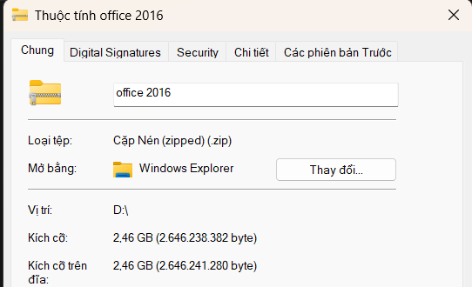

- Nén bằng định dạng .rar

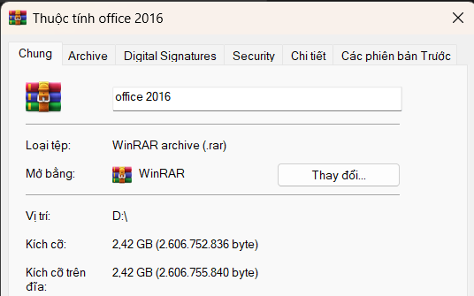

- Nén bằng định dạng .7z

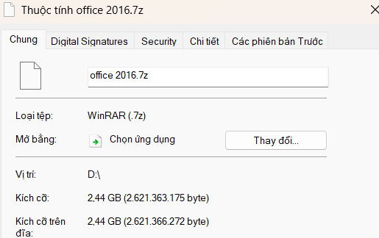

* Lời khuyên khi sử dụng:

- Sử dụng .zip khi cần **tương thích cao** và **nén nhanh.**

- Dùng .rar khi cần **lưu trữ ổn định, hỗ trợ phục hồi.**

- Chọn .7z khi ưu tiên **dung lượng nén nhỏ nhất** và **bảo mật cao.**